جامعة المنارة

كلية: الصيدلة

اسم المقرر: كيمياء غذائية عملي

رقم الجلسة (4)

عنوان الجلسة
تحليل المواد السكرية 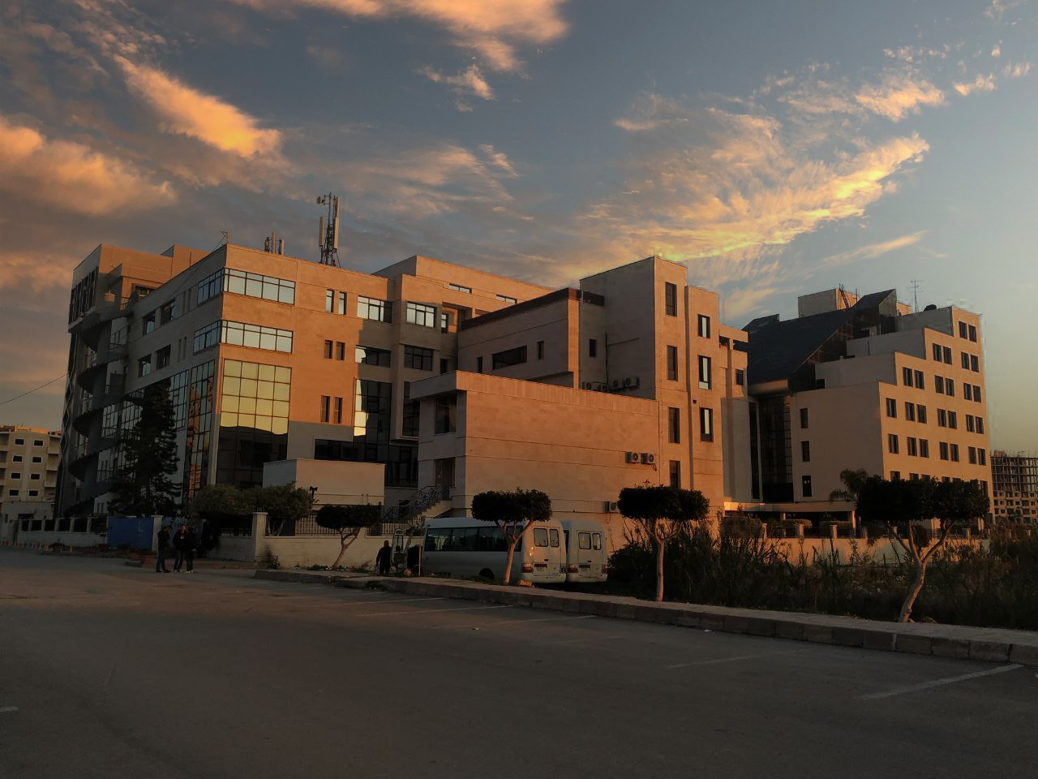
الفصل الدراسي الثاني العام الدراسي 2022/2023

جدول المحتويات
Contents
العنوان | رقم الصفحة
الغاية من الجلسة ومقدمة | 3
طرق تحليل السكريات في الأغذية | 3
القسم العملي  تحديد السكريات الكلية والسكروز بالطرق الكيميائية(طريقةفهلنغ(: Fehling` s Method | 4
خطوات العمل | 5
إجراء المعايرة | 5
التعبير عن النتائج | 7

الغاية من الجلسة:
تعريف الرماد وأهميته في الأغذية والتعرف على كيفية تحديده في الأغذية.

مقدمة:
السكريات : مركبات عضوية من أهم مصادر الطاقة ، تصنف ضمن عائلةالفحوم الهيدروجينية (الهيدروكربونات )
تتشكل السكريات في النباتات من خلال عملية التركيب الضوئي( Photosynthesis )
تملك السكريات الصيغة العامة Cn(H2O)n

تصنيف السكريات :
السكريات الأحادية (البسيطة( Monosaccaraides مثل الغلوكوز، الفركتوز، الغالاكتوز.
السكريات الثنائية Disaccaraides : السكروز، المالتوز،الالكتوز.
السكريات المتعددة Polysaccaraides : النشاء، الغليكوجين ، السللوز.

طرق تحليل السكريات في الأغذية:
- طرق فيزيائية : مثل طريقة الاستقطاب ، وطريقة قرينة الانكسار و السبيكتروفوتومتر....
- طرق كيميائية : مثل طريقة فهلنغ وتعتمد على قدرة السكريات ا الأحادية وبعض السكريات المتعددة التي تتمتع بخواص إرجاعيةالتأكسد بأكاسيد المعادن الثقيلة لأنها تحتوي مجموعة كربونيلية حرة (ألدهيدية أو كيتونية(.
- الطرق اللونية: التي تعتمد على قدرة السكريات على أن تتحول في وسط حمضي إلى مركبات حلقية مثل الفورفورال( هيدروكسي ميتيل الفورفورال أوأحد مشتقاته) التي تعطي مع بعض الكواشف مركبات ملونة .
- الطرق الأنزيمية: تعتمد هذه الطرق على الأنزيم الذي يلعب دور وسيط في تفاعلات محددة حيث يقوم بتحطيم رابطة كيميائية محددة.

القسم العملي
تحديد السكريات الكلية والسكروز بالطرق الكيميائية(طريقةفهلنغ(: Fehling` s Method

المبدأ: قدرة بعض السكريات الحاوية على مجموعة فعالة حرة )ألدهيديةأو كيتونية( و تتمتع بخواص إرجاعية على التأكسد بأكاسيد المعادن الثقيلة،وإرجاع أكسيد النحاس في محلول فهلنغ A إلى أكسيد النحاسي الأحمر الآجري غيرالذواب .وفق المعادلة التالية :
2CuO + R-CHO →RCOOH + Cu2O

ملاحظات عن طريقة فهلنغ :
- من السكاكر المرجعة : جميع السكريات الأحادية كالغلوكوز والفركتوز وبعض السكريات الثنائية كالمالتوز والالكتوز
- من السكاكر غير المرجعة : السكروز، الرافينوز(سكرثالثي)، السيللوز ومعظم السكريات المتعددة.
- السكرالمحول Invert Suger: يتكون من الغلوكوز والفركتوز الناتجان عن الحلمهة الحمضية للسكروز
- يعبر عن كمية السكريات الكلية في المنتجات الغذائية بمجموع السكريات المرجعة والسكروز أو مجموع السكريات المرجعة الموجودة في المنتج الغذائي قبل عملية الحلمهة وبعد عملية الحلمهة الحامضية للسكروز.

- محلول فهلنغ : A كبريتات النحاس ولونه أزرق .
- محلول فهلنغ B طرطرات الصوديوم والبوتاسيوم مع هيدروكسيد الصوديوم وهو عديم اللون.
- يضاف محلول فهلنغ B لتأمين وسط قلوي للتفاعل ليحافظ على شاردة النحاس الموجودة في محلول فهلنغ A بشكل شاردي .

- يتم تحديد كمية السكريات الكلية في العينات الغذائية وفق طريقة العمل التالية
- يتم تحديد كمية السكريات المرجعة (الغلوكوز والفركتوز(
- يتم تحويل السكروز إلى سكرمحول (غلوكوزوفركتوز) بالحلمهة الحمضية
- يتم تعيين مجموع السكريات المرجعة الموجودة في العينة (السكريات الكلية)
- بإيجاد الفرق بين كمية السكاكر المرجعة وكمية السكاكر الكلية الموجودة في العينة بعد عملية الحلمهة الحمضية يتم الحصول على كمية السكر المحول نتيجة حلمهة السكروز

خطوات العمل:
- تحضير العينة : يوزن 10 مل من الشراب السكري وينقل إلى بالون معايرة سعة 100مل ونكمل الحجم بالماء المقطر
. وتقسم العينة لقسمين 50 مل يبقى في بالون المعايرة (مستخلص سكري أول ( و50 مل تجرى عليها عملية الحلمهةالحمضية
- تؤخذ 50 مل من الرشاحة وتجرى عليها حلمهة حامضية كي يتحول السكروز بنتيجتها إلى غلوكوز وفركتوز، نؤمن ظروف الحلمهة (5 مل حمض كلورالماءHCL مركز وحمام مائي بدرجة 72درجة مئوية لمدة 7دقائق ( مستخلص سكري ثاني(
- تبريد وتعديل المحلول الناتج ب (NaOH 20%)

ملاحظة: يتم تبريد وتعديل المحلول لإن الفركتوز الناتج عن الحلمهة حساس للحموضة وللحرارة.

إجراء المعايرة:
- نأخذ 5مل من المستخلص السكري الأول أي قبل إجراء عملية الحلمهة ونضيف لها 5 مل محلول فهلنغ A (كبريتات النحاس) و 5مل محلول فهلنغ B )طرطرات الصوديوم والبوتاسيوم(
- تتم معايرة المستخلص السكري بالسكر المرجع الغلوكوز ذوالتركيز %0.2. ، نستل فيتفاعل الغلوكوز مع الزائد من محلول فهلنغ) A معايرة بالرجوع (وتحدد نقطة نهاية المعايرة بزوال اللون الأزرق وتشكل اللون الأحمر الآجري (لون أكسيد النحاسي الناتج)،وسجل الحجم المستهلك من الغلوكوز 1V
- تكرر عملية المعايرة بعد أخذ 5 مل من المستخلص السكري الثاني أي بعد إجراء عملية الحلمهة ونسجل الحجم المستهلك من الغلوكوز 2V
- تكرر عملية المعايرة للشاهد (ماءمقطر ومحلولي فهلنغ A و B ) بدون وجود عينة سكر ونسجل الحجم المستهلك من الغلوكوز 3V

ملاحظة: عند إضافة محلول فهلنغ A لا نضيف محلول فهلنغ B له إلا قبل إجراء المعايرة مباشرة حتى لا يتفاعلا مع بعضهما و يشكلان راسب أسودمن أكسيد النحاس.

التعبير عن النتائج :
𝐴1=(V3−V1)∗0.002∗100
g
A1 النسبة المئوية لكمية السكريات المرجعة الأساسية في العينة
V3حجم الغلوكوز المستهلك في معايرة الشاهد
V1حجم الغلوكوز المستهلك في معايرة العينة قبل الحلمهة
( %0.2) 0.002 تركيز محلول الغلوكوز
gوزن العينة بالغرام.
𝐴2=(V3−V2)∗0.002∗100
g

A2 النسبة المئوية لكمية السكريات الكلية بعد الحلمهة الحامضية. )المرجعة الأساسية والسكر المحول)
V3حجم الغلوكوز المستهلك في معايرة الشاهد
V3حجم الغلوكوز المستهلك في معايرة العينة بعد الحلمهة
ومنه : كمية السكروز في العينة
S%= A2 – A1
S% النسبة المئوية لكمية السكروز في العينة .
انتهت الجلسة الرابعة

مدرسة القسم العملي
د. خلود سفكونة

